Mehmet Mutlu – 21120205056

İremnur Memiş – 21120205042

Zeynep Kıcıkoğlu – 21120205054

Ardan Özpolat – 21120205308

Kernel.org üzerinden linux kernel’ini indirdik.

tar xvf linux-indirdiginizversion ile dosyaya çıkardık.

sudo apt-get install git fakeroot build-essential ncurses-dev xz-utils libssl-dev bc flex libelf-dev bison komutu ile aldığımız tüm hataları engelleyecek eklentileri kurduk

scripts/config --disable DEBUG_INFO

scripts/config --disable SYSTEM_TRUSTED_KEYS

scripts/config --disable SYSTEM_REVOCATION_KEYS

metin, ekran görüntüsü, yazılım, bilgisayar içeren bir resim

Açıklama otomatik olarak oluşturuldu

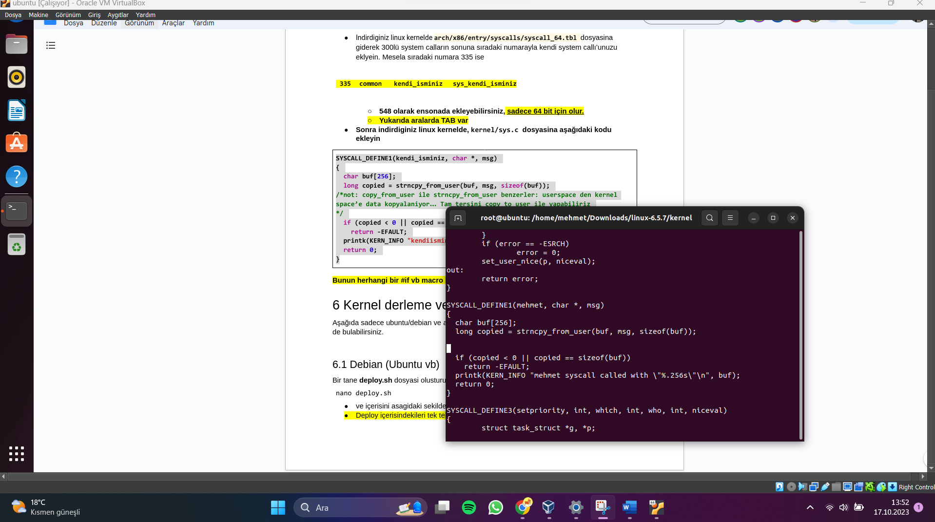

Deploy.sh DOSYASINI OLUŞTURDUK:

metin, elektronik donanım, ekran görüntüsü, yazılım içeren bir resim

Açıklama otomatik olarak oluşturuldu

DERLEME AŞAMASI:

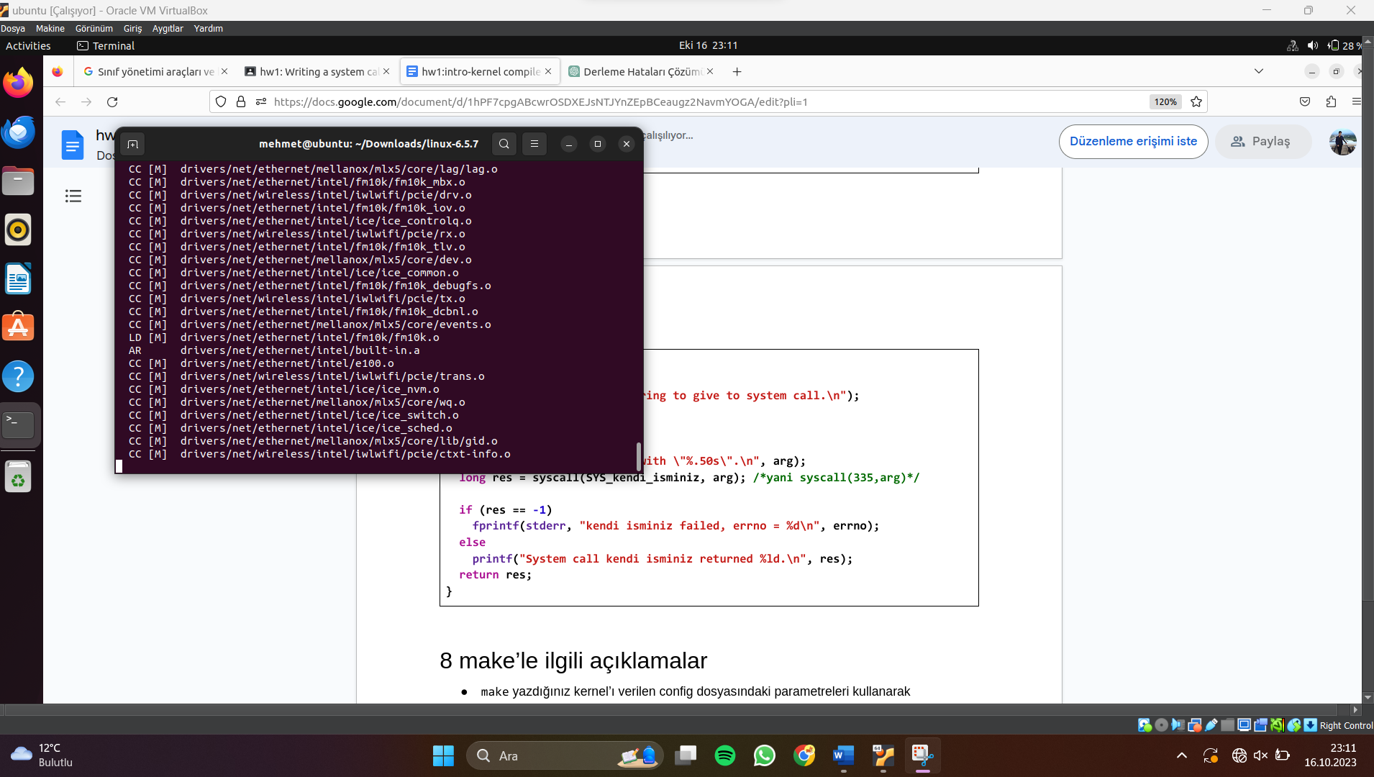

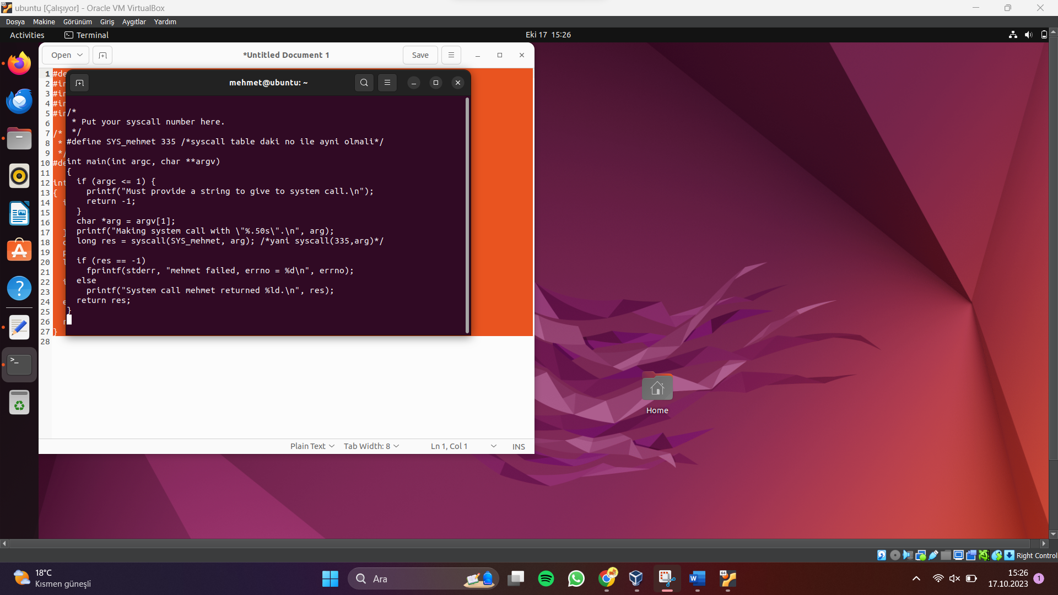

SON ÇIKTIMIZ BU ŞEKİLDEDİR:

metin, ekran görüntüsü, yazılım, multimedya yazılımı içeren bir resim

Açıklama otomatik olarak oluşturuldu